UNIVERSIDADE REGIONAL DO NOROESTE DO ESTADO DO RIO GRANDE DO SUL
DEPARTAMENTO DE FÍSICA, ESTATÍSTICA E MATEMÁTICA

COMO USAR OS MATERIAIS DO LABORATÓRIO VIRTUAL DE MATEMÁTICA (LVM) DA UNIJUÍ

Tânia Michel Pereira
Juliane Sbaraine Pereira Costa

Ijuí, abril de 2011
Introdução
Nesta apostila as tarefas estão baseadas em materiais que foram elaborados com HTML e JavaScript ou com HTML e Cabri II® e CabriJava®.
Os materiais a serem visualizados podem ser acessados pelos links que se encontram no quadro, no final da apostila.

Características dos materiais
Os materiais construídos com HTML com JavaScript, são materiais interativos e/ou peças arrastáveis, que podem auxiliar os alunos a formarem certos conceitos de matemática. Entre os materiais construídos com esta técnica, temos materiais tradicionais como o material dourado, o ábaco, as barras de Cuisenaire e os blocos lógicos. Para movimentar as peças destes materiais virtuais, basta arrastar as mesmas com ajuda do mouse.
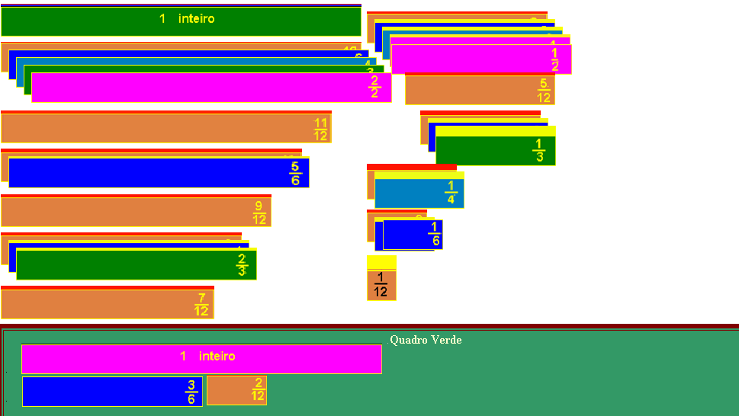
Figura 1 – Peças arrastáveis para o ensino de frações

Nos materiais construídos com HTML com JavaScript, o professor deve organizar uma seqüência de atividades, da mesma forma que utilizaria caso estivesse trabalhando com materiais concretos, visando com isto direcionar os educandos.
Os materiais elaborados com HTML e JavaScript precisam ter habilitado um navegador da internet, mesmo que a máquina não esteja conectada a internet, pois estes materiais são interpretados por um navegador. Este navegador pode estar bloqueado para este tipo de código, para desbloqueá-lo é necessário desabilitar o Habilitador de Pop-ups.
Nos materiais elaborados com HTML com Cabri II® e CabriJava®, são disponibilizadas simulações envolvendo figuras geométricas e gráficos. Nos materiais elaborados com esta técnica é necessário arrastar pontos específicos para alterar as figuras. Nestes pontos aparece a expressão “Este ponto” ou “This point”. Na primeira vez que abre a página é necessário clicar duas vezes sobre o ponto para arrastá-lo.
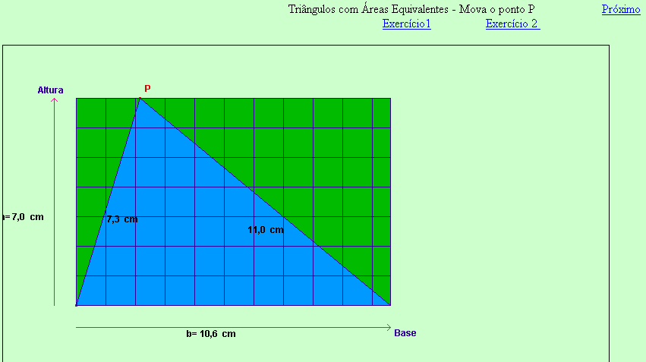
Figura 2 – Simulação sobre triângulos com áreas equivalentes através da movimentação de pontos

Alguns destes materiais vêm acompanhados com listas de exercícios, para aqueles que não vem, é necessário que o professor elabore um roteiro ou lista de atividades.
Para o perfeito funcionamento destes materiais é necessário que seja instalado um plugin para interpretação do Java ou Máquina Virtual Java.
Para instalação da Máquina Virtual Java para Windows em seu computador, execute o programa disponível na página http://www.java.com/pt_BR/ .

Clique no botão “Download gratuito do Java”.
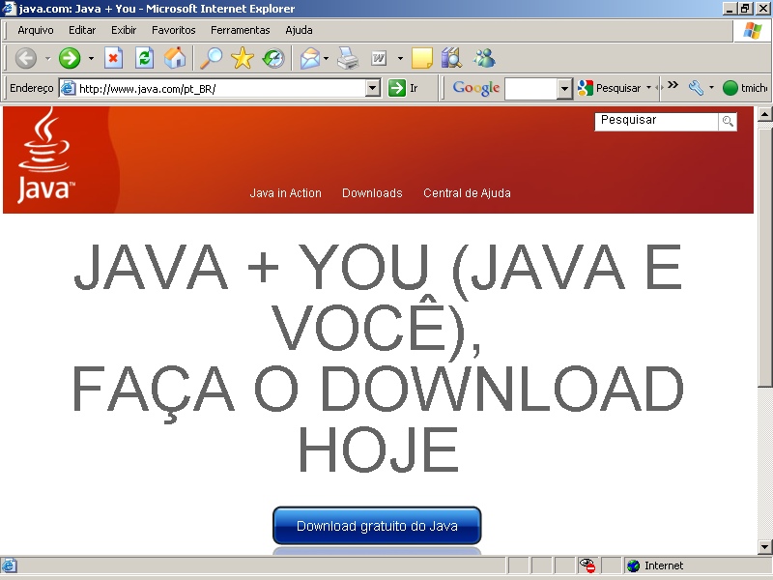

Clique novamente no botão “Download gratuito do Java”.
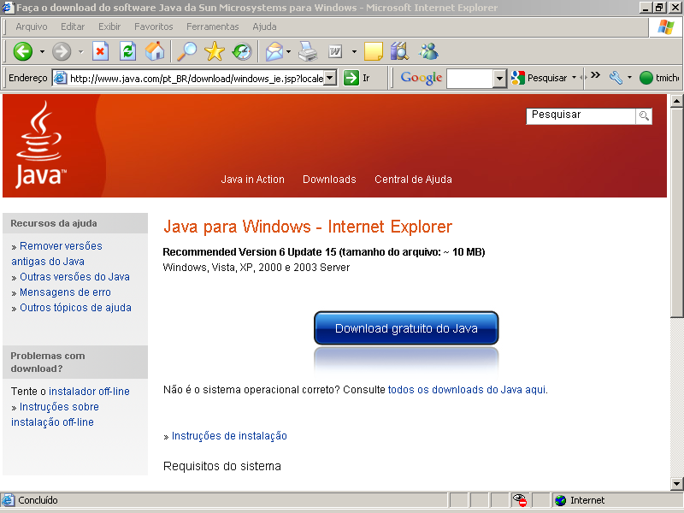

Espere a instalação.
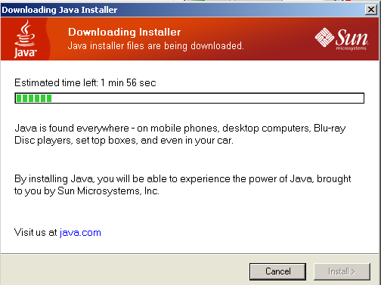

Clique em Executar.
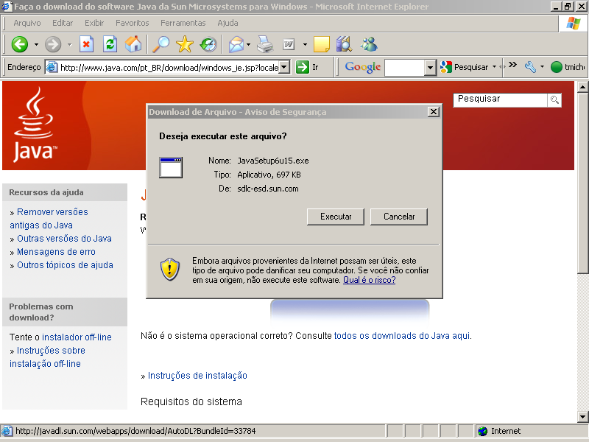

Clique em Executar.
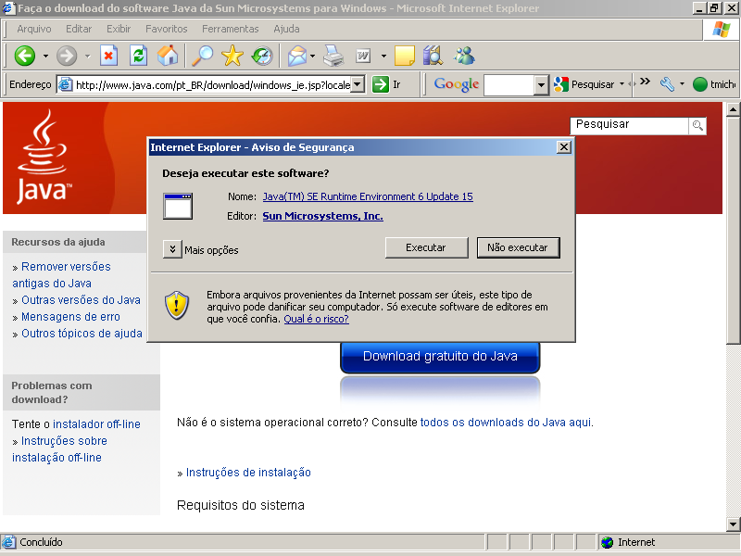

Clique no botão Install>.
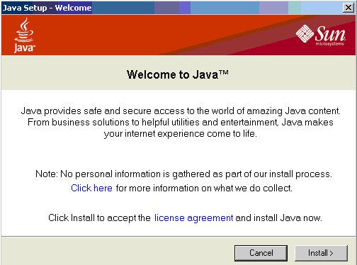

Clique no botão indicado.
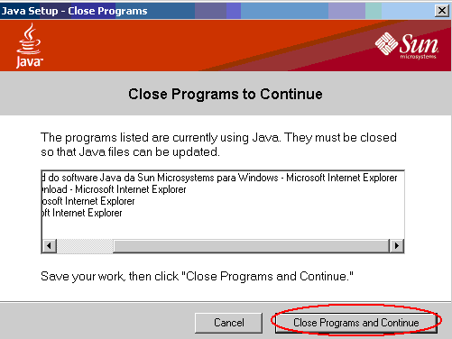

Espere a instalação completa.
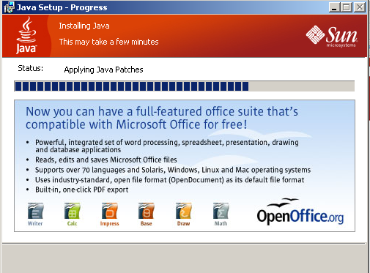

Clique no botão “Close”.
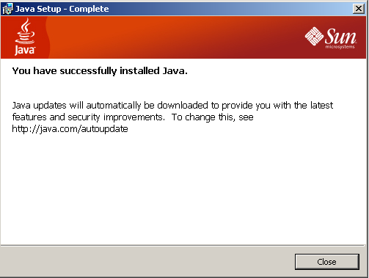

Tarefa 3 – LVM – Laboratório Virtual de Matemática
Você deve explorar exaustivamente 4 materiais elaborados com cada técnica, totalizando 8 materiais, dos que seguem listados no quadro abaixo.
Caso algum link não funcione, copie seu endereço e cole-o na barra de endereços do seu navegador da internet.

Ensino Fundamental
HTML e JavaScript
http://www.projetos.unijui.edu.br/matematica/principal/fundamental/fractais/fractal3/fractal3.htm
Tutoriais
PDF: http://www.projetos.unijui.edu.br/matematica/manuais_p_interativas/fractais.pdf
DOC: http://www.projetos.unijui.edu.br/matematica/manuais_p_interativas/fractais.doc
http://www.projetos.unijui.edu.br/matematica/amem/Conj_func_Isolde/encomendas/programas/netgraf1/index.html
Tutoriais
PDF:http://www.projetos.unijui.edu.br/matematica/manuais_p_interativas/construcao_graficos_quaisquer.pdf
DOC: http://www.projetos.unijui.edu.br/matematica/manuais_p_interativas/construcao_graficos_quaisquer.doc
http://www.projetos.unijui.edu.br/matematica/principal/fundamental/Taila_Naira_Tania/quadradinhos/index.html
Tutoriais
PDF: http://www.projetos.unijui.edu.br/matematica/manuais_p_interativas/quadradinhos.pdf
DOC:http://www.projetos.unijui.edu.br/matematica/manuais_p_interativas/quadradinhos.doc
http://www.projetos.unijui.edu.br/matematica/principal/fundamental/tangran/index.html
Tutoriais
PDF: http://www.projetos.unijui.edu.br/matematica/manuais_p_interativas/tangran.pdf
DOC:http://www.projetos.unijui.edu.br/matematica/manuais_p_interativas/tangran.doc
http://www.projetos.unijui.edu.br/matematica/principal/medio/plana/index.html
Tutoriais
PDF: http://www.projetos.unijui.edu.br/matematica/manuais_p_interativas/poligonos.pdf
DOC:http://www.projetos.unijui.edu.br/matematica/manuais_p_interativas/poligonos.doc
http://www.projetos.unijui.edu.br/matematica/principal/fundamental/baskara/index.html
Tutoriais
PDF:http://www.projetos.unijui.edu.br/matematica/manuais_p_interativas/comprimento_circunferencia.pdf
DOC: http://www.projetos.unijui.edu.br/matematica/manuais_p_interativas/comprimento_circunferencia.doc
http://www.projetos.unijui.edu.br/matematica/principal/fundamental/Taila_Naira_Tania/cubinhos/index.html
Tutoriais
PDF:http://www.projetos.unijui.edu.br/matematica/manuais_p_interativas/volume.pdf
DOC: http://www.projetos.unijui.edu.br/matematica/manuais_p_interativas/volume.doc
http://www.projetos.unijui.edu.br/matematica/amem/Conj_func_Isolde/encomendas/plano_cartesiano/assistir_plano_cartesiano.htm
Tutoriais
PDF: http://www.projetos.unijui.edu.br/matematica/manuais_p_interativas/par_ordenado.pdf
DOC:http://www.projetos.unijui.edu.br/matematica/manuais_p_interativas/par_ordenado.doc

Ensino Fundamental
HTML e CabriJava
http://www.projetos.unijui.edu.br/matematica/principal/fundamental/regra_juros/sol/sol.htm
Tutoriais
PDF: http://www.projetos.unijui.edu.br/matematica/manuais_p_interativas/segmentos_proporcionais.pdf
DOC:http://www.projetos.unijui.edu.br/matematica/manuais_p_interativas/segmentos_proporcionais.doc

http://www.projetos.unijui.edu.br/matematica/principal/fundamental/poligonos_nomenclatura/chamafig.htm
Tutoriais
PDF: http://www.projetos.unijui.edu.br/matematica/manuais_p_interativas/poligonos_nomenclatura.pdf
DOC: http://www.projetos.unijui.edu.br/matematica/manuais_p_interativas/poligonos_nomenclatura.doc
http://www.projetos.unijui.edu.br/matematica/principal/fundamental/fracoes/tiras/produtos_notaveis.htm
Tutoriais
PDF: PDF http://www.projetos.unijui.edu.br/matematica/manuais_p_interativas/produtos_notaveis.pdf
DOC: http://www.projetos.unijui.edu.br/matematica/manuais_p_interativas/produtos_notaveis.doc
http://www.projetos.unijui.edu.br/matematica/principal/fundamental/relacoes_metricas/index.html
Tutoriais
PDF: http://www.projetos.unijui.edu.br/matematica/manuais_p_interativas/relacoes_metricas.pdf
DOC: http://www.projetos.unijui.edu.br/matematica/manuais_p_interativas/relacoes_metricas.doc
http://www.projetos.unijui.edu.br/matematica/principal/fundamental/Taila_Naira_Tania/cir_comp.htm
Tutoriais
PDF: http://www.projetos.unijui.edu.br/matematica/manuais_p_interativas/comprimento_circunferencia.pdf
DOC: http://www.projetos.unijui.edu.br/matematica/manuais_p_interativas/comprimento_circunferencia.doc
http://www.projetos.unijui.edu.br/matematica/principal/fundamental/rela_trigo/index.html
Tutoriais
PDF: http://www.projetos.unijui.edu.br/matematica/manuais_p_interativas/relacoes_trigono_tri_retan.pdf
DOC: http://www.projetos.unijui.edu.br/matematica/manuais_p_interativas/relacoes_trigono_tri_retan.doc
http://www.projetos.unijui.edu.br/matematica/principal/fundamental/Taila_Naira_Tania/volumes1.htm
Tutoriais
PDF: http://www.projetos.unijui.edu.br/matematica/manuais_p_interativas/volume_paralelepipdo.pdf
DOC: http://www.projetos.unijui.edu.br/matematica/manuais_p_interativas/volume_paralelepipdo.doc
http://www.projetos.unijui.edu.br/matematica/amem/Conj_func_Isolde/encomendas/plano_cartesiano/exercicio2.html
Tutoriais
PDF: http://www.projetos.unijui.edu.br/matematica/manuais_p_interativas/geom_analitica_pontos_plano.pdf
DOC: http://www.projetos.unijui.edu.br/matematica/manuais_p_interativas/geom_analitica_pontos_plano.doc

Ensino Médio
HTML e JavaScript
http://www.projetos.unijui.edu.br/matematica/principal/medio/CD_jenifer/arquivos/Aplicativo_Java/index.htm
Tutoriais
PDF: http://www.projetos.unijui.edu.br/matematica/manuais_p_interativas//geometrial_espacial_tres.pdf
DOC: http://www.projetos.unijui.edu.br/matematica/manuais_p_interativas//geometrial_espacial_tres.doc
http://www.projetos.unijui.edu.br/matematica/principal/fundamental/baskara/index.html
Tutoriais
PDF: http://www.projetos.unijui.edu.br/matematica/manuais_p_interativas/baskara.pdf
DOC: http://www.projetos.unijui.edu.br/matematica/manuais_p_interativas/baskara.doc
http://www.projetos.unijui.edu.br/matematica/principal/medio/plana/index.html
Tutoriais
PDF: http://www.projetos.unijui.edu.br/matematica/manuais_p_interativas/poligonos.pdf
DOC: http://www.projetos.unijui.edu.br/matematica/manuais_p_interativas/poligonos.doc
http://www.projetos.unijui.edu.br/matematica/principal/medio/financeira/tabela_descontoXjuros.htm
Tutoriais
PDF: http://www.projetos.unijui.edu.br/matematica/manuais_p_interativas/financeira_tabela.pdf
DOC: http://www.projetos.unijui.edu.br/matematica/manuais_p_interativas/financeira_tabela.doc
http://www.projetos.unijui.edu.br/matematica/principal/medio/financeira/taxaXdesconto.htm
Tutoriais
PDF: http://www.projetos.unijui.edu.br/matematica/manuais_p_interativas/financeira_taxa_juros.pdf
DOC:http://www.projetos.unijui.edu.br/matematica/manuais_p_interativas/financeira_taxa_juros.doc

HTML e CabriJava
http://www.projetos.unijui.edu.br/matematica/principal/fundamental/relacoes_metricas/index.html
Tutoriais
PDF: http://www.projetos.unijui.edu.br/matematica/manuais_p_interativas/relacoes_metricas.pdf
DOC: http://www.projetos.unijui.edu.br/matematica/manuais_p_interativas/relacoes_metricas.doc
http://www.projetos.unijui.edu.br/matematica/principal/medio/funcoes_g/index.html
Tutoriais
PDF: http://www.projetos.unijui.edu.br/matematica/manuais_p_interativas/comportamento_grafico_funcoes.pdf
DOC:http://www.projetos.unijui.edu.br/matematica/manuais_p_interativas/comportamento_grafico_funcoes.doc
http://www.projetos.unijui.edu.br/matematica/amem/encomendas/opera_conjuntos/index.html
Tutoriais
PDF: http://www.projetos.unijui.edu.br/matematica/manuais_p_interativas/conjuntos.pdf
DOC:http://www.projetos.unijui.edu.br/matematica/manuais_p_interativas/conjuntos.doc

http://www.projetos.unijui.edu.br/matematica/principal/medio/espacial/sumario.htm
Tutoriais
PDF:http://www.projetos.unijui.edu.br/matematica/manuais_p_interativas/geometria_espacial_dinamica.pdf DOC:http://www.projetos.unijui.edu.br/matematica/manuais_p_interativas/geometria_espacial_dinamica.doc

Depois de ter explorado os oito materiais, escolha um entre estes para elaborar uma sugestão de aula, a ser desenvolvida no Laboratório de Informática Educativa – LIE. Neste momento você não precisa aplicar esta aula com os alunos. Porém, se você está desenvolvendo um conteúdo para o qual a aula planejada seja adequada, você poderá aplicá-la. Neste caso, faça um relatório e poste-o no fórum Relato de aulas dadas com utilização de materiais do LVM com alunos .

Itens necessários na organização da sugestão de aula:
- Conteúdo abordado;
- Tempo previsto;
- Objetivos: apresentar sucintamente a finalidade da aula, aquilo que se pretende ensinar;
- Desenvolvimento: descrever como a aula será conduzida. Neste item é importante que os recursos didáticos que serão utilizados na aula, bem como os procedimentos que o professor irá tomar, sejam descritos detalhadamente, de forma que tal planejamento possa ser utilizado por outro professor, sem necessidade de outras explicações sobre tal planejamento. Consideramos como recursos didáticos: textos, listas de exercícios, softwares, jogos, materiais manipulativos,...
- Avaliação: como verificar a aprendizagem dos alunos.

Coloque suas dúvidas no fórum específico dentro do curso.

Bom Trabalho!

